МИНИСТЕРСТВО ОБРАЗОВАНИЯ И НАУКИ РОССИЙСКОЙ ФЕДЕРАЦИИ

ФЕДЕРАЛЬНОЕ ГОСУДАРСТВЕННОЕ АВТОНОМНОЕ ОБРАЗОВАТЕЛЬНОЕ УЧРЕЖДЕНИЕ ВЫСШЕГО ОБРАЗОВАНИЯ

«САМАРСКИЙ НАЦИОНАЛЬНЫЙ ИССЛЕДОВАТЕЛЬСКИЙ УНИВЕРСИТЕТ ИМЕНИ АКАДЕМИКА С.П. КОРОЛЕВА»

ФАКУЛЬТЕТ ИНФОРМАТИКИ

кафедра программных систем

Отчёт к лабораторной работе № 4

«Метод наименьших квадратов»

Вариант 9

Выполнила:

Гижевская В.Д.

гр. 6313

Проверил:

Заболотнов Ю. М.

Самара 2020

**Дано:**



1. Вычислить массив значений опорной функции f (x), соответствующей индивидуальному заданию, с добавлением случайной величины, распределённой по равномерному закону, на некотором интервале [a,b].

Замечание. Массив значений функции должен включать достаточно большое количество точек (больше 100).

2. Произвести аппроксимацию заданного массива обычным полиномом с помощью МНК с использованием стандартных средств математического пакета Mathcad.

3. Исследовать зависимость погрешности аппроксимации от задаваемой степени полинома. За меру погрешности можно выбрать остаточную дисперсию. Найти степень полинома, соответствующую минимуму остаточной дисперсии.

**Постановка задачи:**

Одним из основных методов обработки результатов экспериментов, решения задач параметрической идентификации динамических и статических математических моделей является метод наименьших квадратов (МНК). Под задачей параметрической идентификации понимается определение коэффициентов математической модели заданной структуры по результатам эксперимента. В частности, МНК применяется для обработки результатов эксперимента, когда измерения выходной характеристики изучаемого объекта производятся со случайной ошибкой.

При использовании МНК результаты эксперимента описываются в общем случае обобщённым полиномом вида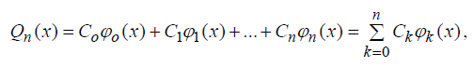где n- степень полинома, C0,...Cn - определяемые коэффициенты,

 - заданные линейно независимые функции, x -скалярный аргумент.

Пусть имеются результаты эксперимента, то есть задана таблица значений y0 = f (x0 ),...ym = f (xm) , где y0 ,...ym- значения выходной характеристики, x0 ,...xm - соответствующие значения аргумента, N = m+1- количество экспериментов. Причём при применении МНК в отличие от задачи интерполяции полагается, что n < m, то есть количество экспериментов больше количества определяемых коэффициентов. Тогда МНК сводится к

определению коэффициентов модели из условия минимума функции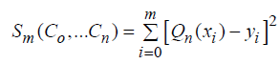.

Замечание. Обобщённый полином совпадает с обычным полиномом, используемым, в частности, в задаче интерполяции, если.

**Основные используемые формулы:**

* Сведение МНК к решению СЛАУ:

Необходимые условия минимума функции будут иметь вид

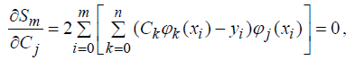где j=0,..n.

Введём обозначения

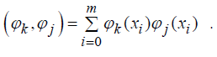

Используя данные обозначения, уравнения (4.3) можно записать в виде

стандартной СЛАУ

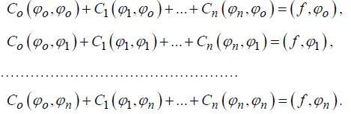

Если n <= m и среди точек x0, x1,...xm нет совпадающих, то определитель

системы отличен от нуля и СЛАУ имеет единственное решение. В

частном случае, когда n = m, МНК дает обычный интерполяционный

полином, то есть решает задачу интерполяции: проведения обобщённого

полинома через все экспериментальные точки y0, y1,...ym.

* Оценка погрешности МНК:

По методу наименьших квадратов строится полином из условия минимума функции. Поэтому в узловых точках x0,x1,...xm неизбежно возникает погрешность аппроксимации. За меру погрешности могут быть приняты, например, следующие величины.

1. Максимальная погрешность аппроксимации в узловых точках



2. Средняя погрешность аппроксимации

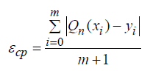

3. Остаточная дисперсия

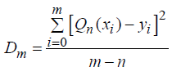

**Распечатка программы**









- количество точек



















- степень полинома





- коэффициенты полинома









- значения полинома



Рисунок 1 - Результаты расчётов для степени полинома 9













- остаточная дисперсия





- средняя ошибка





- максимальная ошибка



Рисунок 2 - График ошибок

















**Для n = 4:**



Рисунок 3 - Результаты вычислений при степени полинома 4

**Выводы**

1. МНК применяется для обработки результатов эксперимента, когда измерения выходной характеристики изучаемого объекта производятся со случайной ошибкой.

При этом должно выполняться условие n <= m, где n – степень полинома, m – количество проведённых экспериментов.

1. Дисперсия минимальна для степени полинома 4